

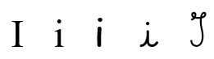

Je suis madame I. Je porte toujours une patate sur la tête. D’avoir mangé trop de frites, je suis devenue longue et mince comme elles. Je fais le son iiii.

**Parents : faites lire ces syllabes à votre enfant plusieurs fois. Ainsi, cela deviendra progressivement un automatisme. Dictez également à votre enfant quelques syllabes pour qu’il les écrive.**

|  |  |  |  |
| --- | --- | --- | --- |
| ib  ic  id  if  ig | ih  ij  ik  il  ip | ir  is  iv  ix  iz | iri  ili  idi  ipi  ibi |
|  |  |  |  |

|  |  |  |  |  |  |  |  |
| --- | --- | --- | --- | --- | --- | --- | --- |
| bi  cri  di  fi  gli | hi  dri  ji  ki  li | mi  ni  pi  ri  si | ti  vi  xi  yi  zi |  |  |  |  |

**Parents : cet exercice entraine votre enfant à repérer le son i au début, dans le mot ou à la fin du mot. Demandez à votre enfant de dire où se situe le son i dans ces mots : igloo, hibou, hérisson, frites, lit, parapluie.**

**Demande**

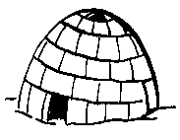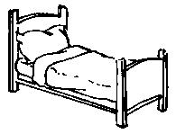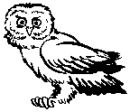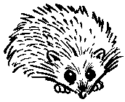

|  |  |  |
| --- | --- | --- |
| i | i | i |
|  |  |  |

**Parents : cet exercice va aider votre enfant à repérer le son i dans la syllabe. Pour l’aider, vous pouvez lui demander de   
découper le mot igloo en syllabes en lui faisant taper dans les mains. i - gloo puis l’aider à situer le son i, dans la première syllabe en allongeant ce son : iiiiiiiiii – gloo. (frites, hibou, hérisson, parapluie)**

|  |  |  |  |  |
| --- | --- | --- | --- | --- |
| Igloo | Frites | Hibou | Herisson | Paraplui |
| |  |  | | --- | --- | | X |  | | |  | | --- | | X | | |  |  | | --- | --- | | X |  | | |  |  |  | | --- | --- | --- | |  | X |  | | |  |  |  | | --- | --- | --- | |  | X |  | |

